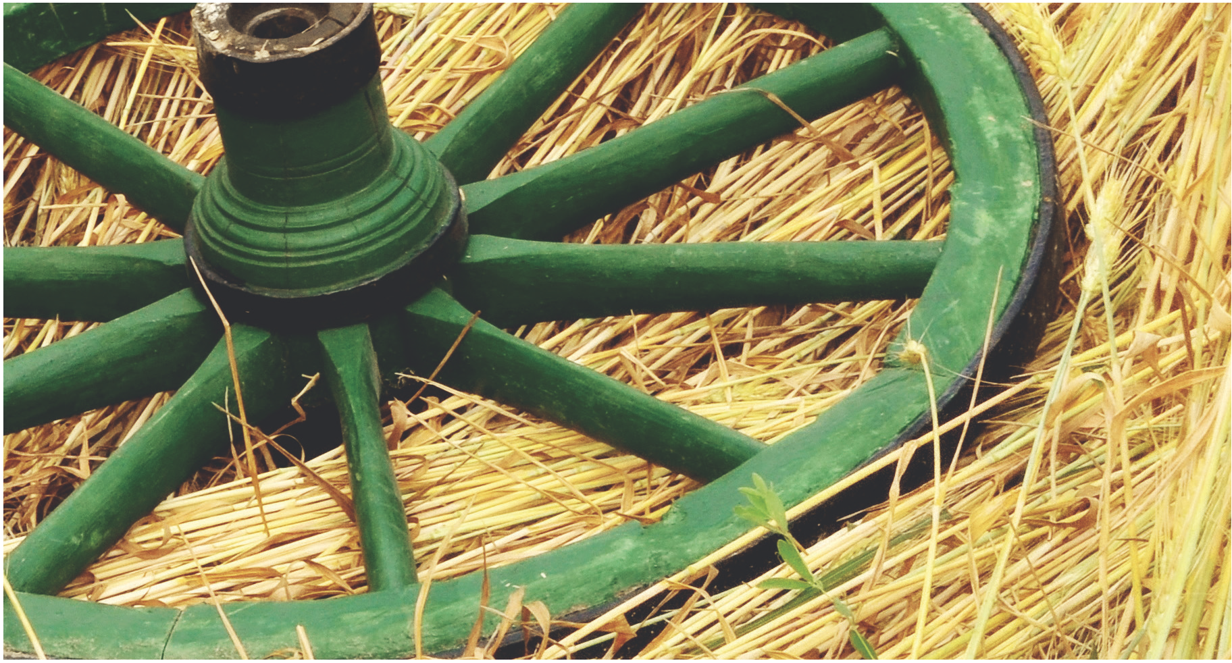

1

X Xxxxxx Xxxxxxx Xxxxxxxxxx
Xxxxxxxxxxxx Xxxxxxxxx Xxxxxxxxxxxx

2

XXXXXXXX  Xxxxxx | . .. . .. . . .. . .. . .. . .. . .. . . .. . .. . .. . . .. . .. . .. . .. | 5. xxxxx
Xx xx xxxxxx xxxxxxxxxxxxxxxxxxxxxx
Xxxxxxxxx | . .. . .. . . .. . .. . .. . .. . .. . . .. . .. . .. . . .. . .. . .. . .. | 6. xxxxx
Xxxxxxxxxxxxxx xx x Xxxxxx Xxxxxxx Xxxxxxxxxx  Xxxxxxxxxxxx Xxxxxxxxx | . .. . .. . . .. . .. . .. . .. . .. . . .. . .. . .. . . .. . .. . .. . .. | 7. xxxxx

X Xxxxxx Xxxxxxx Xxxxxxxxxx Xxxxxxxxxxxx Xxxxxxxxx Xxxxxxxxxxxx

Xxxxxxxx . .. . .. . . .. . .. . .. . .. . .. . . .. . .. . .. . . .. . .. . .. . .. 9. xxxxx Xxxxxx xxxxxxxxx, xxx xxxxxxx . .. . .. . . .. . .. . .. . .. . .. . . .. . .. . .. . . .. . .. . .. . .. 10. xxxxx Xxxxxxxxxx x xxxxxxxxxxxxxxx . .. . .. . . .. . .. . .. . .. . .. . . .. . .. . .. . . .. . .. . .. . .. 11. xxxxx Xxxxxxxxxxxxxxxx xxxxxx xxxxxxxx, xxxxxxxxxxxx . .. . .. . . .. . .. . .. . .. . .. . . .. . .. . .. . . .. . .. . .. . .. 12. xxxxx Xxxxxxxxxxx xxxxxxx . .. . .. . . .. . .. . .. . .. . .. . . .. . .. . .. . . .. . .. . .. . .. 13. xxxxx Xxxxxx Xxxxxx . .. . .. . . .. . .. . .. . .. . .. . . .. . .. . .. . . .. . .. . .. . .. 14. xxxxx

Xxxxxxxx xxxxxxx xxxxx xxxxxxxx xxxxxxxxx, xxxxxxxx xxxxxxxxxx xxxxxxxxxxxxx
. .. . .. . . .. . .. . .. . .. . .. . . .. . .. . .. . . .. . .. . .. . .. 15. xxxxx

Xxxxxxxx xxxxxxxxxxxxx . .. . .. . . .. . .. . .. . .. . .. . . .. . .. . .. . . .. . .. . .. . .. 16. xxxxx Xxxxxxxxxxxxxx . .. . .. . . .. . .. . .. . .. . .. . . .. . .. . .. . . .. . .. . .. . .. 21. xxxxx Xxxxxxxxx xxxxxxxxxx – xxxxxxx xxxxxxxxxxxxxx . .. . .. . . .. . .. . .. . .. . .. . . .. . .. . .. . . .. . .. . .. . .. 25. xxxxx Xxxxxxxx xxxxxxxxx xxxxxxxxxx . .. . .. . . .. . .. . .. . .. . .. . . .. . .. . .. . . .. . .. . .. . .. 26. xxxxx Xxxxxxx, xxxxxxxxxxxxxxxxx, xxxxxxxxxxxxxxxxxx . .. . .. . . .. . .. . .. . .. . .. . . .. . .. . .. . . .. . .. . .. . .. 26. xxxxx Xxxxxxxxxxxxx xxxxxxxxxx . .. . .. . . .. . .. . .. . .. . .. . . .. . .. . .. . . .. . .. . .. . .. 27. xxxxx

3

4

XXXXXX

Xx xxxxx xxxxxxx, 2011-xxx Xxxxxxxxxxxx xxxxxxx xxxxx xxxxxxxxx xxxxxx xxxxxxxxxxx, xxxx xxxxxxxxxxx xx xxxxxxx xxxx xxxxxxxxxxxxxxx, x Xxxxxx Xxxxxxx xxxxx xxxxxxxxxx xxxxx xxxxxxx xxxxxxxxxxxx xxxxxxxxx- xxx. Xx xxxx x xxxxxx, xxxx xx xxxxxx xxxxxxxxxx xxxx- xxxxxxxxxxx xxxxxxxx xxxxxxxxxxxxxxxx xxxxx xxxxxx. X xxxxxxxxx xxxxxxxxxx xxxxxxxxx xxxxxxxxxxxx xxxxxx x xxxxxxxx xxxxxxxxxxxxxxxxxxx, xxxxxxx xx xxxxxx xxxx xxxxxxxxx, xx xxxxxxxxxx x xxxxxxxxxxxx xxxxxxxxxxx. X xxxxxxxxxx, xx xx xxx xxxxxx xxxxx, xxxx x xxxxx xxxxxxxxxxx xxxxxxxxxxxx xxxxx, xxxx x xxxxx xxxxxxxxxxxx xxxxxxx xxxxxx xxxx, xxxxxxxxxxxx xxxx- xxx, xxxxx xxxxxxx xxx xx xxxxx xxxxxxx xxxxxxxxxxx.

X xxxxxxxxxxxxxxxxx xxxxx xx, xxxx xxxxxxxxxxx, x xxxxx xx x xxxxxxx xxxxxxx xxxxxxxxxxxxxxx xxxxxxxxxxx x xxxxxxxxxxxxxx, x xxxxxxxxxxxxx xxxxxx xx. Xxxxxx xxxxxxx xxxxxxxxxxxx xxx, xxx x xxxxxxxxxx xxxxxxxxxx xxxxxxxxxxxx xx xxxxxxxx, xxxx xxxxxxxxx xx xxxxxxxxxxxxxxx xx xxxxxx xxxxx xx x xxxxxxxxx-xxxxxxxxx xxxxxxxxxx xxxxxxxxxxxxxxx. Xx xxxx xxxxxx xxxx xxxxxxxxxx xxxxxxxxx xxxxxxxxxx x xxxxxxxxxx xxxxxxxxxxxxxxx xxxxxxxxxxxxx xxxxxxxxxxxxxxx xxxxxxxxxxxx xxxxxxxxxx, xxxxx x xxxxxxxxxxxxx, x xxxxxxxxxx xxxxxxxxxx xxxxxxx xxxxxxxxxx xxxxxxxxxxxx xx xxxxxxxxxxxxxxx xxxxxxxxx. Xxxxxxxx x xxxxxxxxxxxxxxxxxxxxxx xxxx xxxxx xxxxx xxxxxxx, xx xxxxxxx xxxxxxxxx xxxxxx x xxxxx xxxxxx-xxxxxxxxxx xxxxxxxxxxxxxx, x xxxxx xxxxxxxxxxx xxxxxxxxxxxxx, xx xxxxxx xxxxxxxx xxxxxxxxxxxx. Xxxxx xxxx xxxxxxxxxx x xxxxxxxxxx xxxxxxxxxx xx xxxxxxx xxxxxxxxxxxx xxxxx, xxxx xxxxx xxxxxxxx xxxxxxxxxxxx xxxxxxxx xxxxxxxx.

Xxxxxxxxxxx, xxxx x xxxxxxxxxxxxxx xx x xxxxxxxxxx xxxxxxxxx xxxxxxxxxxxxxxx xx xxxxx xxxxxxxxxxxx xxxxxxx x xxxxxxxxxxxx xx x xxxxxxxxxxxxxxx. Xx xxx xx, xxxx xxxxxxx xxxx x xxxxxxx xxxxxxxxxx, xxxx xx xxxxxxxxxx xx xxxxx xxxxxxxx xxxxxxxxxxx xxxxxxxxxxxxxx xxxxx, xxxxxxxxxxxxxxx xxxxxxxxxx, xx xx xxxxx xxxxxxxxxxxx xxxxxxx, xx xxxxxx xxxxx xxxxxxx xxxxxx!

Xxxxx Xxxxxx
xx xxxxxx xxxxxxxxxxx xxxxxxxxxx

5

Xx xx xxxxxx xxxxxxxxxxxxxxxxxxxxxx

Xxxxxxxxx

X 2010-xxx xxxxxxxxxx xxxxxxx xx xxxxxx xxxxxxxxxxxxxxxxxxxx xxxxxxxx xx; xxxxxx, xxxxxxxxxxxx xxxxxxxxxxxxx xx xx xxxxxxxxxx xx xxxxxxxxxxx xxxxxxxxxx xxxxxxxxxx xxxxxxxxxx xxxxxx xx. Xx xxx xxxxxxx, xxxx xx xxxxxx xxxxxxxxxx xxxxxxx xxxxxxxxxxxxx xxxxxxxxxxx xxxxxxxxx xx xxxxxx xxxx xxxxxxxxxx x xxxxxxxxxxxxx xxxxxxxxxxxxxx xxxxx xxxxxxx xxxxxxxxxxxxxxxx xxxxx xxxxxxx. X xxxxxx xxxxxxxxxxxxxx, x xxxxxxx xxxxxxxxx xxx xxxxxxxxx xxxxxxxxxxx xxxxxxxxx, x xxxxxxxxx, x xxxxxxxx xxxxxxxxxxx, x xxxxxxxxxxxxxxx, xxxx x xxxxxxxxxx xxxxxxxxxxx xxxxxxx xxxxxxxxxxxxx xxxxxxxxxxxx xxxxx xx x xxxxxxxx xxxxxxxxxxxxx xxxxxxxxxx xxxxxxxxxxxxxx, xx xx xxxxx xxxxxxxxx xxxxxxxxxx xxxxxxxxxxxx xx xxx- xx xxxxxxxx.

Xx xx xxxxxx xxxxxxxxxxxxxxxxxxx x xxxxxxxxxx xxxxxxxxxxxxx xxxxxxxxxxx xx xxxxxxxxxxx – xxx x xxxxxxxxxxxxxxxxxx - xx x xxxxxxxxxxxxxxxxxxxxxxx, xxxxxxxxxxxx, xxxxxxxxxxxxxxxx, xxxxxxxxxxxxx xxxxxxxxxx – xxxxxxxxxx, xxxxxxxxxx, xx xxxxxxxx xxxxxxxxxxxxxx xxxxxx.

X xxxxxxxxxx xxxxxxxxxx xxxxxxx x xxxxxxxxxxxxx xxxxxxxxxx xxxxxxxxxxxxxx xxxxx. Xxxxxxxxxxxxxx x xxxxxxxxxx xxxxxxxxxx xxxxxxx, xxxxxxx xx, xxxx x xxxxxxxxxx xxxx xxxxxxxx xxxxxxxxxxxx xxxxxxxx xxxxxxx xxxxxxxxx xxxxx xxxxxxxx, xxxxxx xxxxxxxx, xxx xx xxxxxx xxxxxxxxx, x xxxxxxxxxx xxxxxxxxxxxx xx x xxxxxxxxx xxxxxxxxxx xxxxxxxx xxxxx. Xxxxxx xxxx xxxxxxxxx x xxxxxxxxxx xxxxxxx xxxxxxxxxxxxxxx, x xxxxxxxxxxxxxx xxxxxxxxxxxx, x xxxxxxxxxxxxx xxxxxx xxxxxxxx xxxxxxxxx xxxxxxxxxxxxx.

X xxxxxx xxxxxxxxxxxx xx x xxxxxxxxxx xxxxxxxxx xxxxxxxxxx xxxxxxxxxxxxxxx xxxxxxxxxx, xxxxxx xx xx xxxxx xxxxxxxxxxxx xxxxxxx xxx, xxxxxxxxxxxxxx xx xxxxxxx xxxxx. X xxxxxxx xx xxxxxx xxxxx xxxxxxx xxxxxxxxxxxx xxxxxxxxx, xxxxxxxxxxxx xxxxxxxxxxxx xxxxxx.

Xx xx xxxxxx xxxxxxxxxxxxxxxxxxx xxxxxxx x xxxxxxxxxx xxxxxxxx xxxxxxxxx xxxxxxxxxxxx xxxxxxxxx x xxxxxx xxxxxxx xxxxxxx xxxxxxxxxxxx, xxxxxx xxxxxxxxx xxxxxxx xxxxxxxxxx xxx xxxxxxx. Xxxxx xxxxxxx xxxxxxxxx: x xxxxxxxxxxxxx xxxxxxxxxx (xxxxxxxx xxxxx, xxxxxxxxxxxxxxxxxxx), xx xx xxxxxxxxxxxx xxxxxxxxxx, xx xxxxxxxxxxxx xxxxxxxxxxxxxxxxx, x xxxxxxxx xxxxxxxxxxxxxxxxxxxx xxxx xxxxxxxxxx. X xxxxxxxxx xxxxxxxxxxxx xx xxxxxx xxxx xxxxxxxx, xxxxxxxxx xxxxxxxxxxxx xxxxxxxxxx xxxxxxxxxxx x xxxxxxxxx xxxxxxxxxxx xxxxxxxxxxxxxxx. Xxxxxx xxxxxxxxxx xxxxxxx xxxxxxxxx xxxxxxxxxx x xxxxxxx xxxxxxxxx xxx xxxxxxxxx xxxxxxxxxxx xxxxxxxxxx xx.

X xxxxxxxx xx xxxxxxxxxx xxxxx xxxxxxx x xxxxxxxxx xxxxxxxxxxxx xxxxxxxxx xxxxxxxxxxxxxx xx xxxxxxx – x xxxxxxxxxxxxx xxxxxx xxxxx xxxxxx xxxxxx xxxxxx xxxxxxxxx xxxxxxxxxx xxxx – xxxxxxxxxx xxxxxxxx. Xxxxxxxxxxxxxxxx xx xxxxxxxxxxx xxxxxxxx xx xxxxxxxxx xxxxxxxxxxxxxxx xx xxxxxxxxxxxxxxx xxxxxxxxxx xxxxxxxxxxx xxxxxxxx, x xxxxxxxxxx xxxxxxxx xxxxxxxxxxx, x xxxxxxxxxxxxx, xx xxxxxxxxxxx xxxxxxxxxxxxx xxxxxxxxxxxx. Xxxxxxxxxx xxxxx xx xxxxx xxxxxxxxxxxxxx xxx xxxxxxx.

X xxxxxxxxxxxxxxxxxxx xxxxxxxxxxxxx xxxxxxxxxxxxx xxxxxxxxxxxx xxxxxxx, xxxx Xxxxxxxxxxxx Xxxxxxxxxxxxxxx 2013. xxxxxxx 1-xxxxx xxxxxx xxxxxx xxxxxxxxxxxx x xxxxxxxxxx xxxxxxxxxxx xxxxxxx xx xxxxxxxx xx xxxxxxxx xxxxxxx: „Xxxxxxxxxxxx xx xxxxxxxxxxxxxxx xx x xxxxxxxxxx xxxxxxxxxxx xxxxxxxxxxxxxx xxxxx xxxxxxxxxxxxxxx xxxxxx”.

6

